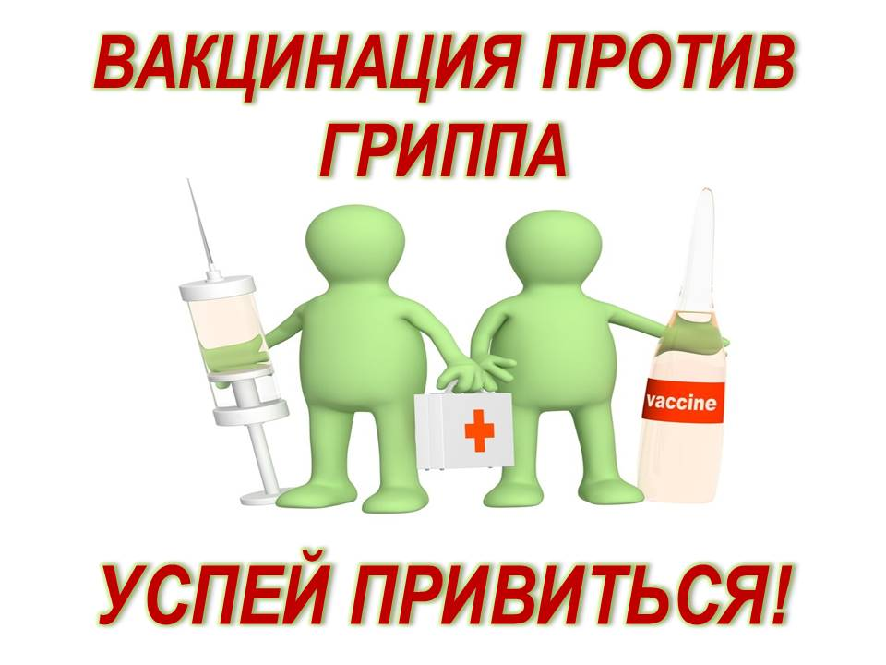

О ходе кампании иммунизации против гриппа в Кореличском районе по состоянию на 09.10.2020
По состоянию на 09.10.2020 согласно поданных данных в районе привито 3634 человека или 18,4 % населения района (45,2% от плана). Получено 6855 доз вакцины, из них: за счет РБ -2910, УЗО-3085, за счет предприятий- 360доз, за счет исполкома- 500 . Использовано- 3822 доз или 55,7% от поступившей вакцины.
Всего охвачено прививками против гриппа - 3822 человека, из них детей- 904 , взрослых- 2918,процент охвата составил- 19,3%. По первой прививке против гриппа привито 188 детей с 6мес. до 3 лет или 89,5%, по второй прививке-32 ребенка (15,2%), всего подлежит прививкам детей-210.
Охват вакцинацией за счет средств республиканского бюджета составил – 12,3%,за счет УЗО – 4,2%,за счет предприятий -1,8%.
Работа прививочной кампании иммунизации против гриппа в районе продлится до 01.12.2019г.
Поэтому все, кто хочет быть здоровым должны позаботиться о своем здоровье
ПОЧЕМУ ВАЖНО БЫТЬ ЗАЩИЩЕННЫМ ИМЕННО ОТ ГРИППА?
- Грипп коварен: передается легко и просто: при разговоре, кашле, чихании. «Подхватив» вирус мы приносим его в семью, заражая тех, для кого заболевание гриппом представляет угрозу не только для здоровья, но и для жизни (детей и пожилых людей);
- Грипп очень опасен осложнениями, которые развиваются через 9-14дней после гриппа. Наиболее частные осложнения гриппа: бактериальная пневмония, средний отит, обострение хронических сердечно-сосудистых заболеваний, заболеваний почек, легких, эндокринных заболеваний, во 2 и 3 месяцах беременности грипп может привести к выкидышам и мертворождению. У лиц старше 60 лет средняя частота осложнений составляет 73%.
- Риск заболеть гриппом есть у каждого, но найбольшая угроза -для маленьких детей, пожилых людей, лиц с хроническими заболеваниями.
Поэтому лучший способ защиты от этого заболевания ежегодная вакцинация, особенно для лиц из групп риска: дети с 6месяцев и старше, лица старше 65 лет, взрослые и дети с хроническими заболеваниями, с иммунодефицитами, беременные, медицинский персонал, работники сферы бытового обслуживания, торговли и общественного питания, учреждений образования, работники птицеперерабатывающих предприятий и др.
Длительность иммунитета составляет около года, поэтому необходима ежегодная вакцинация.
"Вакцинация против гриппа направлена не на предотвращение самого заболевания, а на предотвращение развития тяжелых осложнений .
Где можно привиться от гриппа?
Привиться против гриппа можно в лечебных учреждениях по месту жительства, ежедневно с 8.00 до 18.00ч в рабочие дни, контактные телефоны по вопросам иммунизации 74775, 75911, 21732.
Сделайте правильный выбор – защитите себя и своих близких!
Грипп и его последствия лучше предупредить, чем лечить!

